- OBJETO DEL PROCESO

PRESTAR EL SERVICIO DE TRANSPORTE VIA TERRESTRE DE EQUIPOS REPUESTOS ACCESORIOS Y PERSONAL PARA LA ESTACIÓN RADAR SANTA ANA Y ESTACIONES AERONAUTICAS DE LA REGIONAL OCCIDENTE.

GENERALIDADES.

La Aeronáutica Civil requiere el servicio de logística y transporte vía terrestre de equipos, muebles, repuestos, accesorios y personal necesario para realizar labores de mantenimiento e instalación de los sistemas de telecomunicaciones y radar en la estación radar Santa Ana. Recorridos puerta a puerta entre Cali y/o Pereira y/o Armenia / Santana y retorno a Cali y/o Pereira y/o Armenia con pernotada. Debe incluir: el vehículo, la gasolina, los peajes, el conductor, pernotada, las pólizas y los seguros.

La distancia que hay entre Cali y Popayán es de 120 kilómetros y la distancia entre Popayán y la estación Radar Santana es de 78 kilómetros de carretera destapada en zona de alto riesgo. La distancia aproximada por recorrido entre Cali y Santana es de mínimo 400 kilómetros.

Se relaciona la distancia en kilómetros que hay desde la ciudad de Popayán hasta la estación Radar Santana.

DE: | A: | DISTANCIA
Popayán | Crucero del Tambo | 19 kilómetros
Crucero del Tambo | Crucero monte redondo | 10 kilómetros
Crucero monte redondo | Crucero rio sucio | 6 kilómetros
Crucero rio sucio | Corregimiento la Uribe | 8 kilómetros
Corregimiento la Uribe | Crucero el Ramal | 7 kilómetros
Crucero el Ramal | Crucero el Recuerdo | 4 kilómetros
Crucero el Recuerdo | Vereda la Romelia | 8 kilómetros
Vereda la Romelia | Cabaña del Inderena | 4 kilometro
Cabaña del Inderena | Crucero el 81 | 1 kilometro
Crucero el 81 | Estación radar Santa Ana | 11 kilómetros
Total: |  | 78 kilómetros

La distancia que hay desde el aeropuerto El Edén de Armenia hasta el aeropuerto de Cali es de 165 kilómetros.

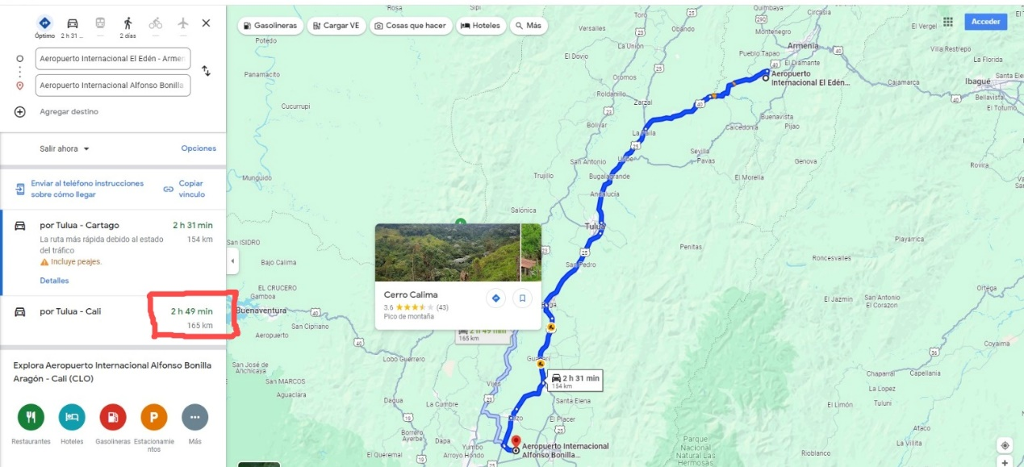

La distancia que hay desde el aeropuerto internacional Matecaña de Pereira hasta el aeropuerto de Cali es de 190 kilómetros.

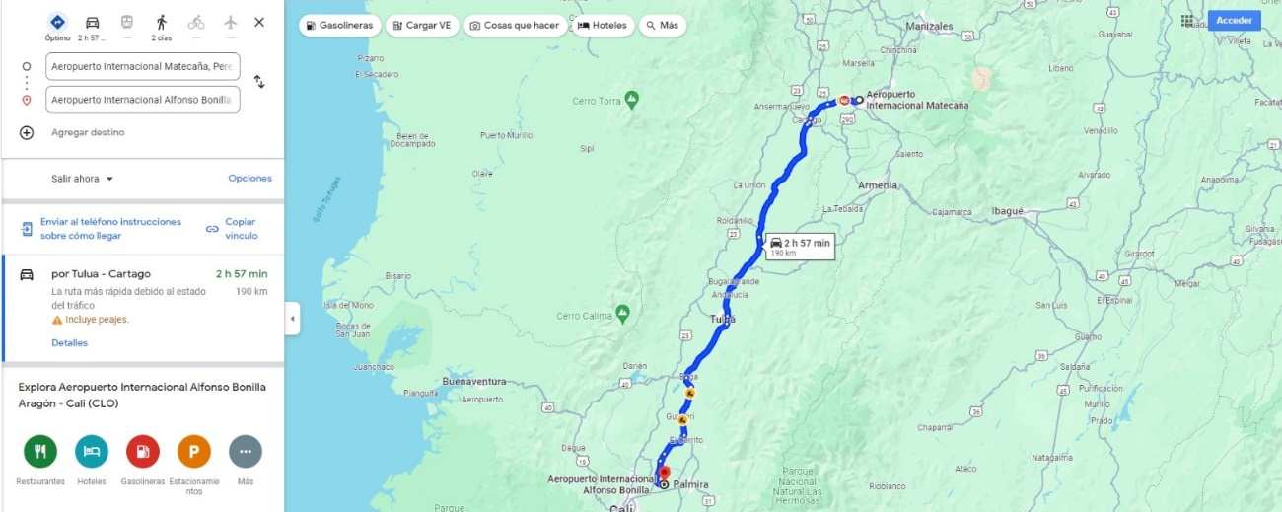

En desarrollo de la misión que le ha sido encomendada a la UNIDAD ADMINISTRATIVA ESPECIAL DE AERONAUTICA CIVIL, y que se encuentra asociada de manera principal con la movilidad y seguridad área del país, se ha venido requiriendo por razones operacionales y de localización de la infraestructura aeronáutica, la prestación de los servicios de transporte para los funcionarios técnicos, que se encuentran vinculados a la AERONÁUTICA CIVIL en el NIVEL REGIONAL Y CENTRAL a la estación Radar Santa Ana y demás estaciones y aeropuertos de la regional occidente, y se requiere contar con la logística de desplazamiento, transporte de equipos, muebles, repuestos, accesorios y personal técnico necesarios para realizar labores de mantenimiento en las estaciones y aeropuertos de la regional ccidente y nacional.

Ubicación: La estación Radar Santana está instalada en el parque natural Munchique municipio del Tambo vereda la Romelia.

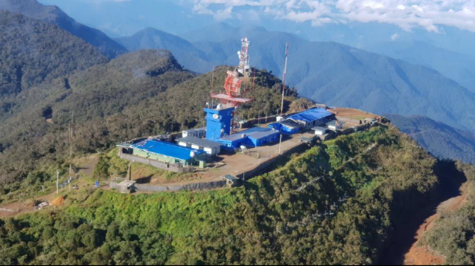
Figura 1. Estación radar Santana

Para atender de manera oportuna los trabajos de recuperación, reinstalación, mantenimientos, turnos operativos, visitas técnicas y de supervisión, se requiere tener disponibilidad de logística de desplazamiento vía terrestre para el transporte de equipos, repuestos, accesorios y personal técnico necesarios para realizar el acompañamiento en la recuperación de la estación, instalación de equipos de comunicación en VHF, Sistema de Comunicación Satelital, Sistemas de comunicación vía Radio, Multiplexores de los Radio-enlaces, sistemas Radar Primario y Radar Secundario. Se requiere tener disponibilidad de transporte vía terrestre para atender los cambios de turno operativo y eventos no previstos de última hora y que requieren de atención inmediata en el funcionamiento del sistema Radar PSR y SSR, de la frecuencia 125.1 MHz instalada en la estación radar y/o demás estaciones de la regional.

La Unidad Administrativa Especial de Aeronáutica Civil a través del supervisor de contrato y con previa aprobación de la Dirección Regional, podrá modificar o ajustar el recorrido de los recorridos a otras estaciones o aeropuertos de la regional de acuerdo con las necesidades del servicio, siempre y cuando tales modificaciones no impliquen para la Unidad un costo superior al contratado.

- OBLIGACIONES ESPECÍFICAS DEL CONTRATISTA

- Prestar de manera efectiva el servicio de transporte, conforme a lo definido en el pliego de condiciones y la propuesta presentada por EL CONTRATISTA.

- Contar para efectos de la prestación del servicio con personal idóneo y de experiencia suficiente y con parque automotor con los requisitos mínimos exigidos para la prestación del servicio.

- Reportar de manera inmediata cualquier novedad o anomalía que se presente durante la ejecución del contrato al supervisor del contrato.

- Colaborar con la AERONÁUTICA CIVIL en lo que sea necesario para que el objeto contratado se cumpla y que éste sea de mejor eficiencia y cumplimiento en la prestación del servicio.

- Acatar las recomendaciones que durante el desarrollo del contrato imparta el director regional por intermedio de los Supervisores del contrato.

- Responder por los daños o pérdidas que se causen a la AERONÁUTICA CIVIL por culpa atribuible a los empleados o dependientes del CONTRATISTA.

- Garantizar la calidad de la prestación del servicio y responder por él.

- No acceder a peticiones o amenazas de quienes actúen por fuera de la ley con el fin de obligarlos a hacer u omitir algún acto o hecho. Informar inmediatamente a la AERONÁUTICA CIVIL, de la ocurrencia de tales peticiones o amenazas y a las demás autoridades competentes para que se adopten las medidas y correctivos que fueren necesarios. El incumplimiento de esta obligación y la celebración de pactos o acuerdos prohibidos dará lugar a la declaratoria de caducidad del contrato.

- Cambiar a juicio de la Aeronáutica Civil mediante solicitud, al personal (conductor) o vehículo mediante el cual se presta el servicio contratado, que no cumpla con la debida y adecuada prestación del servicio contratado.

- Prestar el servicio en forma idónea dentro del término de ejecución.

- Ejecutar el servicio con calidad y oportunidad.

- Suscribir las actas necesarias para la correcta ejecución del contrato así: INICIO, RECIBO A SATISFACCION, TERMINACION, LIQUIDACION y cualquier otra acta que resulte con ocasión y ejecución del contrato.

- Las obligaciones inherentes al transporte de público de pasajeros que consten en normas técnicas internacionales, nacionales, y en la legislación vigente sobre la materia, en cuanto a requisitos de vehículos, conductores autorizados, permisos, autorización y comportamiento cívico y ciudadano entre otros.
- Las demás obligaciones que se deriven de esta selección, la propuesta y la naturaleza del contrato.

- Prestar el servicio puerta a puerta como está contemplado en el formato número 7 con pernotada incluida.

- La Unidad Administrativa Especial de Aeronáutica Civil a través del supervisor de contrato y con previa aprobación de la Dirección Regional, podrá modificar o ajustar el recorrido de acuerdo con sus necesidades del servicio, siempre y cuando tales modificaciones no impliquen para la Unidad un costo superior al contratado.

Comprometerse a que el conductor del vehículo que preste el servicio reúna las siguientes condiciones:

- Respetar las normas de tránsito y manejar con prudencia.
- Tener buenas relaciones humanas e interpersonales.
- Abstenerse de prestar el servicio en estado de embriaguez o bajo los efectos de medicamentos que disminuyan su capacidad para conducir.
- Conducta intachable para el cumplimiento de las normas de tránsito y para la atención de los funcionarios.

- El contratista se obliga a cumplir con los recorridos establecidos en el formato No. 7.

- Salvo circunstancias de fuerza mayor plenamente comprobadas, el contratista debe comprometerse a que haya continuidad en el servicio, así como del recorrido y el tiempo estimado para cubrir el mismo. En los casos de fuerza mayor, el contratista deberá informar oportunamente al supervisor designado por la Aeronáutica Civil cualquier modificación que surja y asumir la responsabilidad de cubrir el recorrido establecido y recoger los funcionarios.

PÓLIZAS QUE DEBE PRESENTAR EL CONTRATISTA POR CADA UNO DE LOS VEHÍCULOS 2 (DOS) OFRECIDOS EN LA PROPUESTA.

SEGURO OBLIGATORIO DE ACCIDENTES DE TRANSITO SOAT: Debe anexarse copia legible de todos y cada uno de los seguros obligatorios de accidentes de tránsito SOAT con que se amparan los vehículos.

SEGURO CONTRA TERCEROS: Debe anexarse copia legible del seguro con que se amparan los vehículos.
SEGURO CONTRA PÉRDIDA TOTAL Y/O PARCIAL POR HURTO Y/O DAÑOS: Debe anexarse copia legible del seguro con que se amparan los vehículos.

- ACTIVIDADES QUE DEBE REALIZAR EL DURANTE EL PLAZO DE EJECUCIÓN DEL CONTRATO

- El contratista debe garantizar al menos 1 mantenimiento cada 5 meses para cada vehículo.

- Prestar de manera efectiva el servicio de transporte, conforme a lo definido en el pliego de condiciones y la propuesta presentada por EL CONTRATISTA.

- Reportar de manera inmediata cualquier novedad o anomalía que se presente durante la ejecución del contrato al supervisor del contrato.

- Acatar las recomendaciones que durante el desarrollo del contrato imparta el director regional por intermedio de los Supervisores del contrato.

- Garantizar la calidad de la prestación del servicio y responder por él.

- Prestar el servicio en forma idónea dentro del término de ejecución.

- Ejecutar el servicio con calidad y oportunidad.

- Suscribir las actas necesarias para la correcta ejecución del contrato así: INICIO, RECIBO A SATISFACCION, TERMINACION, LIQUIDACION y cualquier otra acta que resulte con ocasión y ejecución del contrato.

- Las obligaciones inherentes al transporte de público de pasajeros que consten en normas técnicas internacionales, nacionales, y en la legislación vigente sobre la materia, en cuanto a requisitos de vehículos, conductores autorizados, permisos, autorización y comportamiento cívico y ciudadano entre otros.
- Prestar el servicio puerta a puerta entre la ciudad de Cali y/o Pereira y/o Armenia hasta la estación Radar Santana con pernotada y retorno a Cali y/o Pereira y/o Armenia.

- Respetar las normas de tránsito y manejar con prudencia.
- El contratista se obliga a cumplir con los recorridos establecidos en el formato No. 7.

- El servicio de transporte vía terrestre para los funcionarios es puerta a puerta que debe incluir el vehículo, la gasolina, los peajes, el conductor, pernotada, pólizas y los seguros.

- PERSONAL QUE INTERVENDRÁ EN LA EJECUCIÓN DEL CONTRATO

El contratista deberá contar con personal calificado y expertos pilotos entrenados y certificados. Para ello, deberá relacionar el número y cargo de los funcionarios y su experiencia.

- Requisitos del personal. (NO APLICA)
- GARANTÍA TÉCNICA

Seguro contra accidentes SOAT, seguro contra terceros, seguro contra pérdida total y/o parcial por hurto y/o daños.
Responder por los daños o pérdidas que se causen a la AERONÁUTICA CIVIL por culpa atribuible a los empleados o dependientes del CONTRATISTA.

Las obligaciones inherentes al transporte de público de pasajeros que consten en normas técnicas internacionales, nacionales, y en la legislación vigente sobre la materia, en cuanto a requisitos de vehículos, conductores etc.

